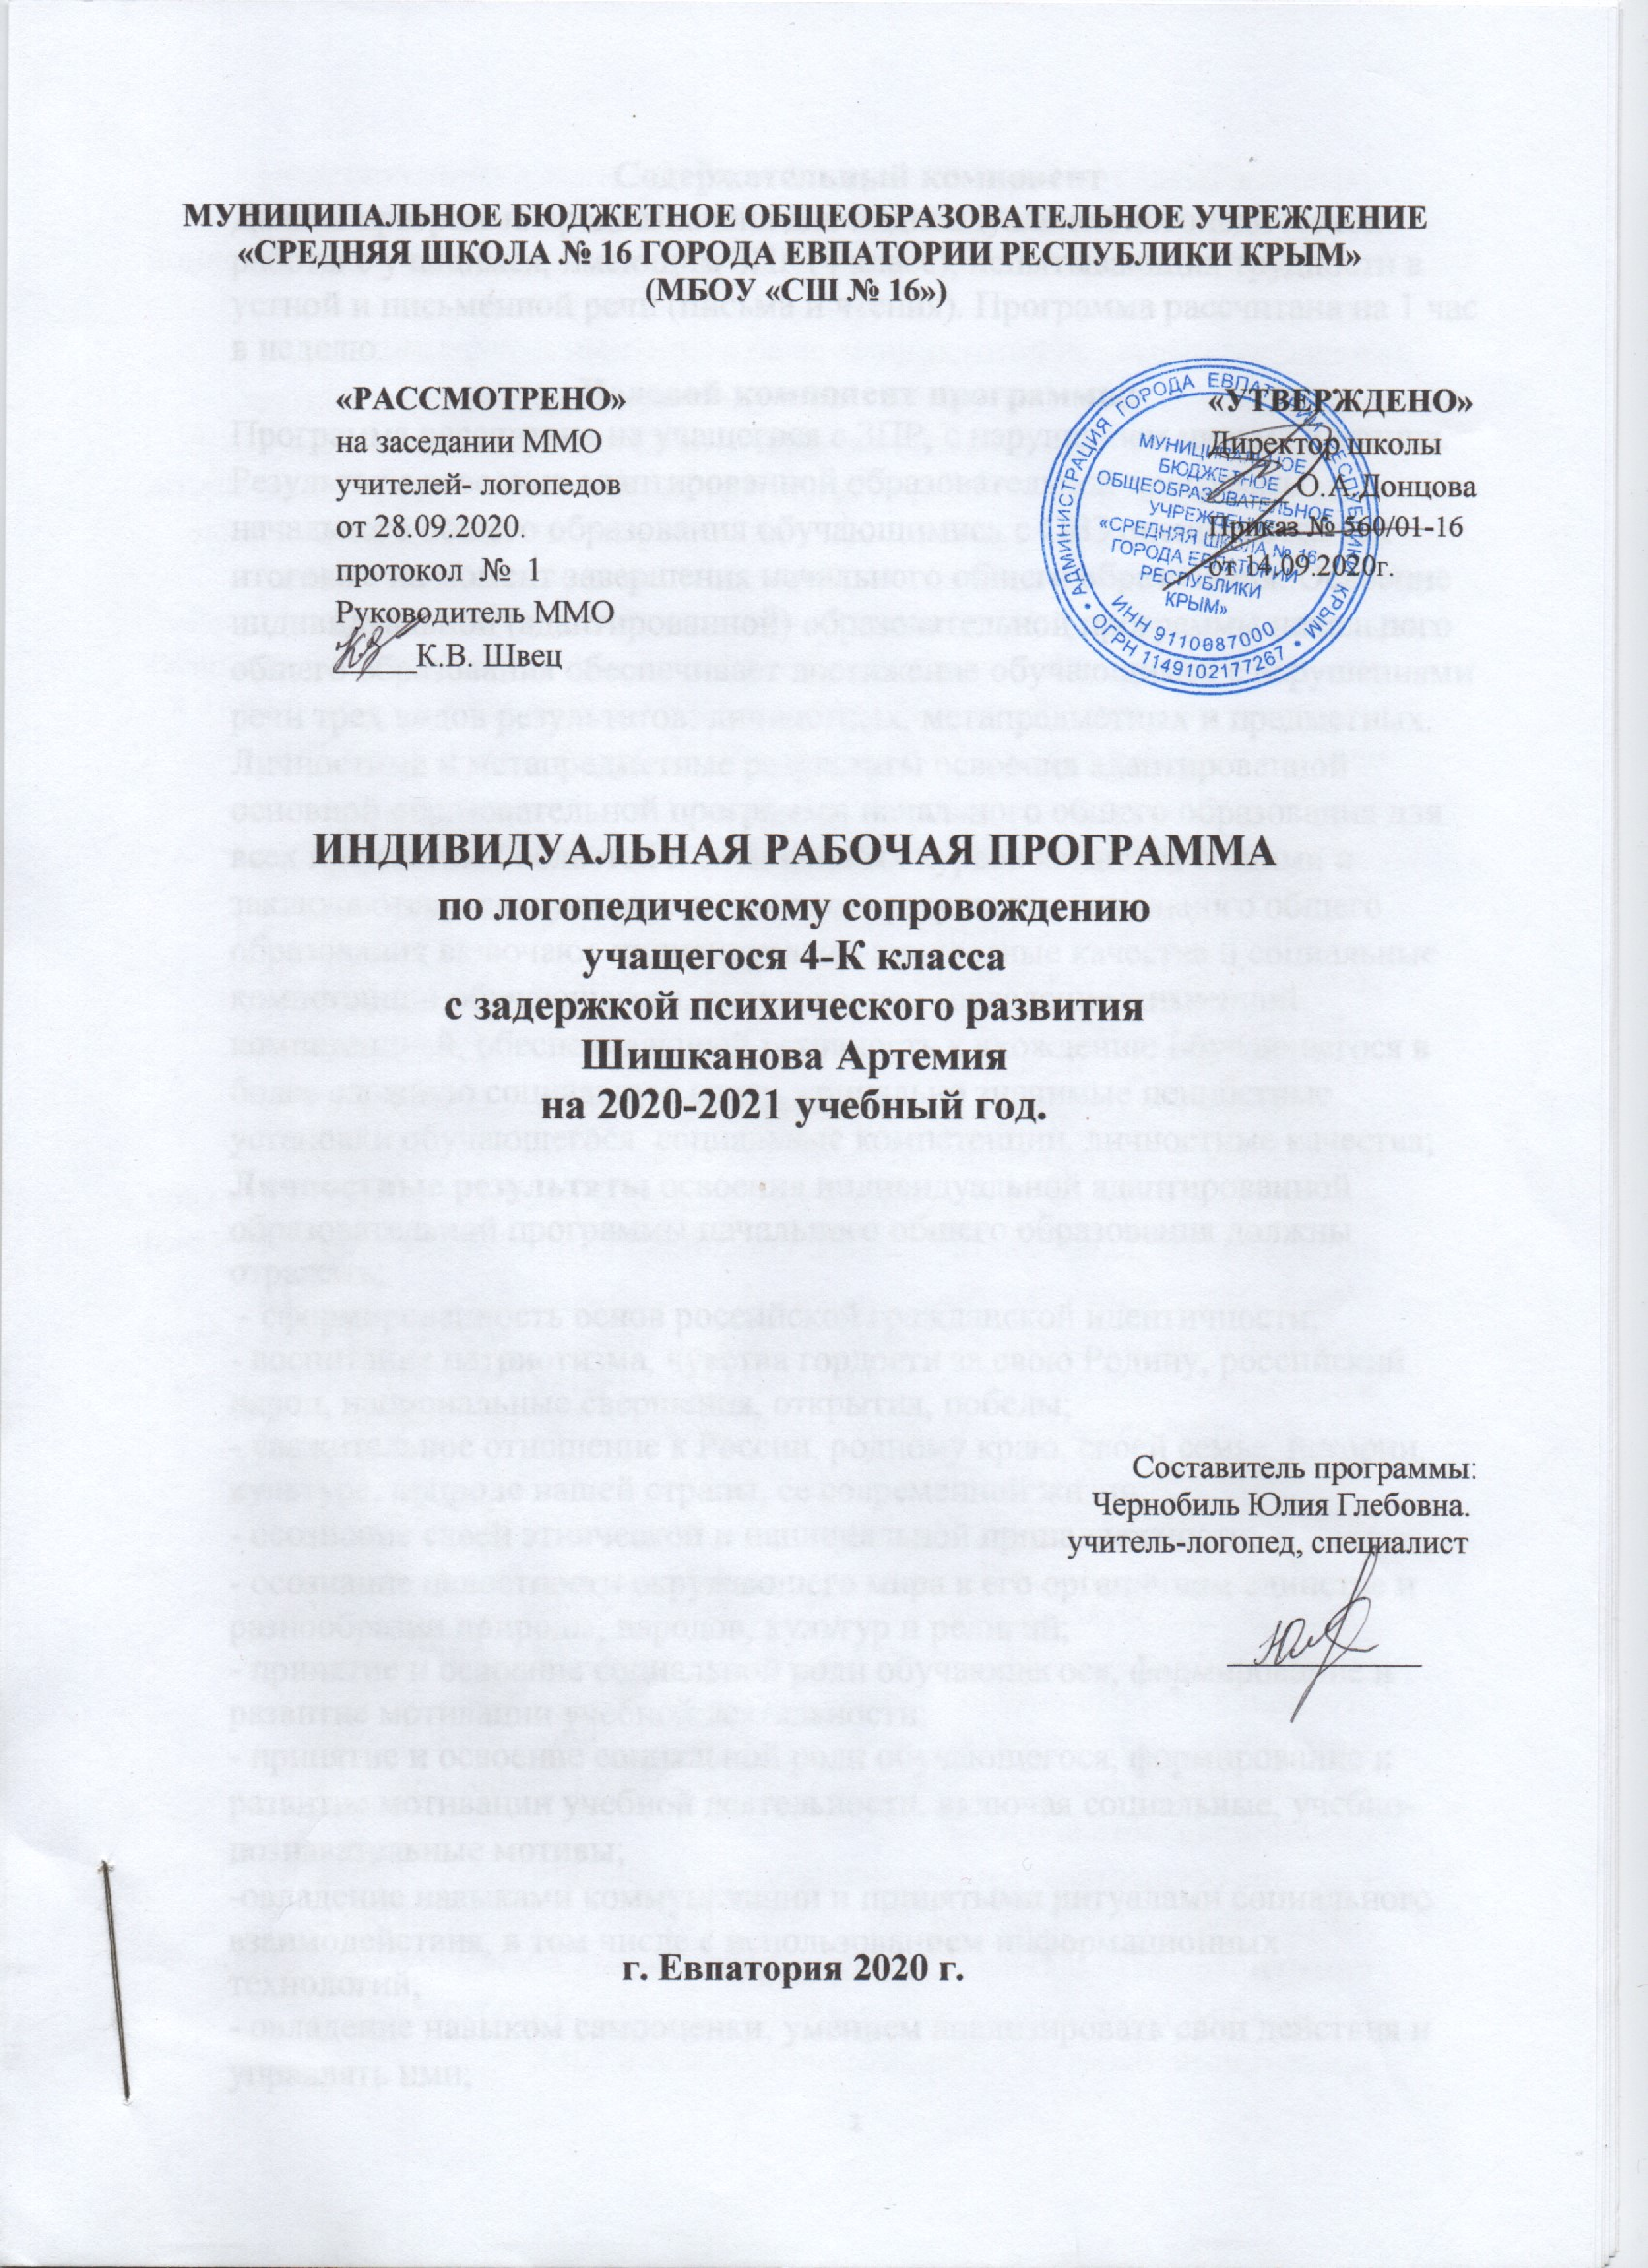

Содержательный компонент
Данная программа предназначена для индивидуальной логопедической работы с учащимся, имеющим ЗПР (4 класс), испытывающих трудности в устной и письменной речи (письма и чтения). Программа рассчитана на 1 час в неделю.
Целевой компонент программы:
Программа рассчитана на учащегося с ЗПР, с нарушением письма и чтения.
Результаты освоения адаптированной образовательной программы начального общего образования обучающимися с ОВЗ оцениваются как итоговые на момент завершения начального общего образования. Освоение индивидуальной (адаптированной) образовательной программы начального общего образования обеспечивает достижение обучающимся с нарушениями речи трех видов результатов: личностных, метапредметных и предметных.
Личностные и метапредметные результаты освоения адаптированной основной образовательной программы начального общего образования для всех предметных областей и специальных курсов являются общими и заключаются в следующем: личностные результаты начального общего образования включают индивидуально-личностные качества и социальные компетенции обучающегося, включающие: -овладение жизненной компетенцией, обеспечивающей готовность к вхождению обучающегося в более сложную социальную среду, социально значимые ценностные установки обучающегося, социальные компетенции, личностные качества;
Личностные результаты освоения индивидуальной адаптированной образовательной программы начального общего образования должны отражать:
- сформированность основ российской гражданской идентичности;
- воспитание патриотизма, чувства гордости за свою Родину, российский народ, национальные свершения, открытия, победы;
- уважительное отношение к России, родному краю, своей семье, истории, культуре, природе нашей страны, ее современной жизни;
- осознание своей этнической и национальной принадлежности;
- осознание целостности окружающего мира в его органичном единстве и разнообразии природы, народов, культур и религий;
- принятие и освоение социальной роли обучающегося, формирование и развитие мотивации учебной деятельности;
- принятие и освоение социальной роли обучающегося, формирование и развитие мотивации учебной деятельности, включая социальные, учебно-познавательные мотивы;
-овладение навыками коммуникации и принятыми ритуалами социального
взаимодействия, в том числе с использованием информационных технологий;
- овладение навыком самооценки, умением анализировать свои действия и управлять ими;
- развитие адекватных представлений о собственных возможностях и ограничениях, о насущно необходимом жизнеобеспечении;
- овладение социально-бытовыми умениями, используемыми в повседневной жизни;
- владение навыками сотрудничества со взрослыми и сверстниками в различных ситуациях;
- развитие самостоятельности и личной ответственности за свои поступки;
- умение сотрудничать с товарищами в процессе коллективной деятельности;
Метапредметные результаты освоения программы включают освоенные обучающимся универсальные учебные действия (познавательные, регулятивные и коммуникативные), обеспечивающие овладение ключевыми компетенциями, составляющими основу умения учиться, и межпредметными знаниями, способность решать учебные и жизненные задачи и готовность к овладению в дальнейшем ООП основного общего образования, которые отражают:
- овладение способностью понимать цели и задачи решения типовых учебных и практических задач;
- умение планировать, контролировать и оценивать учебные действия в соответствии с поставленной задачей; умение видеть и исправлять свои ошибки;
- умение работать по плану;
- овладение логическими действиями сравнения, анализа, синтеза, обобщения, классификации, установлением аналогий и причинно-следственных связей, построением рассуждений, умением фиксировать свои наблюдения и действовать разными способами (словесными, практическими, знаковыми, графическими);
- умение использовать различные способы поиска (в справочных источниках и открытом учебном информационном пространстве сети Интернет), в том числе умение вводить текст с помощью клавиатуры, калькулятора.
- овладение базовыми предметными и межпредметными понятиями, отражающими существенные связи и отношения между объектами и процессами;
- овладение навыками смыслового чтения доступных по содержанию и объему художественных текстов в соответствии с целями и задачами, осознанно строить речевое высказывание в соответствии с задачами коммуникации и составлять тексты в устной и письменной формах;
- умение пользоваться словарями, справочниками, энциклопедиями;
- умение задавать вопросы;
- умение осуществлять информационную, познавательную и практическую
деятельность с использованием различных средств информации и коммуникации (включая пособия на электронных носителях, обучающие программы, цифровые образовательные ресурсы, мультимедийные презентации, работу с интерактивной доской и т.п.);
- умение понимать причины успеха/неуспеха учебной деятельности и способность конструктивно действовать в ситуациях неуспеха;
- продуктивное сотрудничество (общение, взаимодействие) со сверстниками при решении различных учебных задач;
- умение договариваться о распределении функций и ролей в совместной деятельности, осуществлять взаимный контроль в совместной деятельности, адекватно оценивать собственное поведение и поведение окружающих;
- использование речи для регуляции своих действий; построения монологического высказывания;
- умение работать с учебной книгой;
- готовность слушать собеседника и вести диалог, признавать возможность
существования различных точек зрения и права каждого иметь свою. Предметные результаты освоения адаптированной образовательной программы начального общего образования обучающихся с ОВЗ, включающие освоенные обучающимися знания и умения, специфичные для каждой образовательной области, готовность их применения, представлены в рабочих программах учебных предметов.

- Характерным отличием программы логопедической коррекции является введение подготовительного этапа по коррекции и развитию следующего:

- положительной мотивации, устойчивого познавательного интереса к логопедическим занятиям;
- значимости правильного письма в обыденной жизни человека;
- познавательной деятельности (мыслительных операций, памяти, внимания, воображения, пространственно-временных представлений);
- графомоторного навыка и мелкой моторики;
- саморегуляции и самоконтроля (данный этап имеет первостепенное значение в коррекции дисграфии и дислексии детей с ЗПР, т.к. на первый план в нарушении развития у данной категории детей выходит неспособность контролировать свою деятельность и управлять своим поведением);
-поведенческой и эмоционально – волевой сферы.

4 класс
Цель:
Предупреждение неуспеваемости, обусловленной различными нарушениями устной и письменной речи.
Задачи:
1.Расширить и уточнить словарный запас учащегося как путём накопления новых слов, являющихся различными частями речи, так и за счёт умения активно пользоваться различными способами словообразования.
2.Совершенствовать навыки усвоения морфологического состава слова.
3.Уточнить значение используемых синтаксических конструкций: развивать и совершенствовать грамматическое оформление речи путем овладения детьми словосочетаниями, связью слов в предложении, моделями предложений различных синтаксических конструкций.
4.Учить устанавливать логику (связность, последовательность), точное и четкое формулирование мысли в процессе подготовки связного высказывания, отбор языковых средств, адекватных смысловой концепции.
Состав слова (5 часов)
Состав слова. Корень как главная часть слова. Суффикс. Уменьшительно-ласкательные суффиксы. Суффиксы профессий. Суффиксы прилагательных. Приставка. Приставки пространственного значения. Приставки временного значения. Многозначные приставки. Окончание.
Безударные гласные (2 часа)
Безударные гласные. Определение безударного гласного в корне, требующего проверки. Выделение слов с безударным гласным. Слова – антонимы.
Согласные звуки и буквы (2часа)
Согласные звуки и буквы. Парные согласные. Согласные звуки и буквы. Оглушение звонких согласных в середине слова. Оглушение звонких согласных в конце слова.
Словосочетания и предложения (2 часа)
Словосочетание и предложение. Выделение словосочетаний из предложений. Составление предложений из словосочетаний.
Согласование (2 часа)
Согласование. Согласование слов в числе. Согласование слов в роде.

Словоизменение прилагательных (2 часа)
Согласование имени существительного с именем прилагательным в роде. Согласование имен прилагательных с именами существительными по падежам.
Словоизменение глаголов (2 часа)
Настоящее время глаголов. Согласование глаголов с именами существительными в числе. Прошедшее время глаголов. Согласование глаголов с именами существительными в роде.
Предлоги и приставки (2 часа)
Соотнесение предлогов и глагольных приставок. Слова – синонимы. Раздельное написание глаголов с предлогами, слитное написание с приставками. Дифференциация предлогов и приставок.
Управление. Словоизменение имен существительных по падежам (7 часов) Слова, отвечающие на вопросы Кто? Что? (именительный падеж). Слова, отвечающие на вопросы Кого? Чего? (родительный падеж). Слова, отвечающие на вопросы Кому? Чему? (дательный падеж). Слова, отвечающие на вопросы Кого? Что? (винительный падеж). Родительный или винительный? Слова, отвечающие на вопросы Кем? Чем? (творительный падеж). Слова, отвечающие на вопросы О ком? О чем? (предложный падеж). Множественное число имен существительных. Именительный падеж. Родительный падеж. Дательный падеж. Винительный падеж. Творительный падеж. Предложный падеж. Закрепление падежных форм в словосочетаниях и предложениях.
Части речи (2 часа)
Понятие о подлежащем и сказуемом как частях речи. Составление предложений по вопросам и опорным словосочетаниям. Понятие о второстепенных членах предложения. Подбор прилагательных к словам – предметам.
Связь слов в словосочетаниях и предложениях (2 часа)
Связь слов в словосочетаниях. Разбор словосочетаний. Определение значения. Составление предложений по картинкам. Простые предложения. Составление предложений по картинкам. Сложные предложения. Распространение и сокращение. Восстановление деформированного текста.
Связная речь (4 часов)
Составление рассказа из предложений, данных вразбивку. Составление рассказа по его началу. Составление рассказа по данному концу. Составление вступления и заключения к рассказу. Составление рассказа по данному плану.
Использование лексических тем:
«Растения и животный мир».
«Транспорт». Уточнение знаний о транспорте города.
«Перелетные птицы». «Мебель».
«Дикие животные».
«Профессии и инструменты».
«Жилища животных». Знакомство с жилищами животных, обитающих в наших лесах.
«Зимние зарисовки».
«Дикие и домашние животные».

Основные требования к знаниям и умениям к концу 4 класса:
Учащийся научится:
называть изученные части речи и их признаки; признаки главных и второстепенных членов предложения; морфологический состав слова.
Учащийся получит возможность научится:
активно пользоваться различными способами словообразования;
владеть навыками усвоения морфологического состава слова;
владеть словосочетаниями, связью слов в предложении, моделями предложений различных синтаксических конструкций;
устанавливать логику (связность, последовательность), точно и четко формулировать мысли в процессе подготовки связного высказывания;
составлять план текста.

Календарно - тематическое планирование
4 класс (1 час в неделю, 34 часа)
№ п/п  план | Дата  план | № п/п  факт | Дата  факт | Тема | Кол-во ча-сов | Коррекционная цель
Состав слова. 5 часов

 | 18.09 |  |  | Состав слова. Корень как главная часть слова. | 1 | Развивать зрительное восприятие
 | 25.09 |  |  | Суффиксы. Уменьшительно-ласкательные суффиксы. | 1 | Развивать мыслительные операции
 | 09.10 |  |  | Суффиксы профессий. Суффиксы прилагательных. | 1 | Развитие слухового внимания
 | 16.10 |  |  | Приставки пространственного и временного значения. | 1 | Развивать зрительное восприятие
 | 23.10 |  |  | Окончания. | 1 | Развивать фонематический слух
Безударные гласные 2 часа
6. | 30.10 |  |  | Определение безударного гласного в корне, требующего проверки. | 1 | Развивать функции самоконтроля
7. | 13.11 |  |  | Выделение слов с безударными гласными. Слова-антонимы. | 1 | Развивать зрительное восприятие
Согласные звуки и буквы 2 часа

8. | 20.11 |  |  | Парные согласные. Оглушение звонких согласных в конце слова. | 1 | Развитие слухового внимания
9. | 27.11 |  |  | Оглушение звонких согласных в середине слова. | 1 | Развивать фонематический слух
Словосочетания и предложения 2 часа

10. | 04.12 |  |  | Выделение словосочетаний из предложений. | 1 | Развивать мыслительные операции
11. | 11.12 |  |  | Составление предложений из словосочетаний. | 1 | Формировать коммуникативные навыки
Согласование 2 часа
12. | 18.12 |  |  | Согласование слов в числе. | 1 | Формировать коммуникативные навыки
13. | 25.12 |  |  | Согласование слов в роде. | 1 | Развивать мыслительные операции
Словоизменение прилагательных 2 часа

14. | 15.01 |  |  | Согласование имени существительного с именем прилагательным в роде. | 1 | Развивать функции самоконтроля
15. | 22.01 |  |  | Согласование имён прилагательных с именами существительными по падежам. | 1 | Формировать коммуникативные навыки
Словоизменение глаголов. 2 часа

16. | 29.01 |  |  | Согласование глаголов с именами существительными в числе. | 1 | Развитие слухового внимания
17. | 05.02 |  |  | Согласование глаголов с именами существительными в роде. | 1 | Развивать фонематический слух
Предлоги и приставки 2часа

18. | 19.02 |  |  | Раздельное написание глаголов с предлогами, слитное написание с приставками. | 1 | Формировать коммуникативные навыки
19. | 26.02 |  |  | Дифференциация предлогов и приставок. | 1 | Развивать мыслительные операции
Управление. Словоизменение имён существительных по падежам.
7 часов

20. | 05.03 |  |  | Слова, отвечающие на вопросы Кто? Что? (именительный падеж). | 1 | Развивать функции самоконтроля
21. | 12.03 |  |  | Слова, отвечающие на вопросы Кого? Чего? (родительный падеж). | 1 | Развивать мыслительные операции
22. | 19.03 |  |  | Слова, отвечающие на вопросы Кому? Чему? (дательный падеж). | 1 | Формировать коммуникативные навыки
23. | 02.04 |  |  | Слова, отвечающие на вопросы Кого? Что? (винительный падеж). | 1 | Развивать мыслительные операции
24. | 09.04 |  |  | Слова, отвечающие на вопросы Кем? Чем? (творительный падеж). | 1 | Развивать мыслительные операции
25. | 16.04 |  |  | Слова, отвечающие на вопросы О ком? О чем? (предложный падеж). | 1 | Развивать мыслительные операции
26. | 23.04 |  |  | Закрепление падежных форм в словосочетаниях и предложениях. | 1 | Развивать функции самоконтроля
Части речи 2 часа

27. | 30.04 |  |  | Понятие о подлежащем и сказуемом как частях речи. Составление предложений по вопросам и опорным словосочетаниям. | 1 | Развивать мыслительные операции
28. | 07.05 |  |  | Понятие о второстепенных членах предложения. Подбор прилагательных к словам – предметам. | 1 | Формировать коммуникативные навыки
Связь слов в словосочетаниях и предложениях
2 часа
29. | 14.05 |  |  | Связь слов в словосочетаниях. Разбор словосочетаний. Определение значения. Составление предложений по картинкам. Простые предложения. | 1 | Развивать зрительное восприятие
30. | 21.05 |  |  | Сложные предложения. Распространение и сокращение. Восстановление деформированного текста. | 1 | Развивать мыслительные операции
Связная речь 4 часов

31. |  |  |  | Составление рассказа из предложений, данных вразбивку. | 1 | Развивать функции самоконтроля
32. |  |  |  | Составление рассказа по его началу. | 1 | Формировать коммуникативные навыки
33. |  |  |  | Составление рассказа по данному концу. | 1 | Формировать коммуникативные навыки
34. |  |  |  | Составление рассказа по данному плану. | 1 | Формировать коммуникативные навыки
Всего: 34 часа

